**Информационная справка о работе МКДОУ «Косякинский детский сад»**

**по предупреждению ДДТТ .**

Муниципальное казенное дошкольное образовательное учреждение «Косякинский детский сад» расположен в Кизлярском районе, село Косякино, ул. Гагарина 72. Детский сад был открыт в 2010году. В саду функционирует 3 группы: младшая, средняя и старшая подготовительная. Возраст детей 3-7 лет. Общее количество детей охваченных изучением правил дорожного движения 53 ребенка. Согласно стандарту дошкольного образования основными личностными характеристиками выпускника дошкольного образовательного учреждения являются - инициативность, самостоятельность, устойчивость к стрессам, любознательность. Становление данных качеств невозможно без объективной картины мира и знания, безопасного в нем существования. Этим и объясняется особая значимость и актуальность работы по формированию основ безопасного поведения в окружающей дорожно – транспортной среде.

Профилактика детского дорожно – транспортного травматизма - это проблема всего общества . В настоящее время очень сложно представить себе мир без автомобилей. Дети зачастую не осознают, какую опасность таит в себе мир машин и дорог. Дошкольники не могут в должной степени управлять своим поведением, не в состоянии правильно определять расстояние до приближающейся машины, ее скорость и переоценивают собственные возможности, считая себя самыми ловкими и быстрыми .

Никого не оставляют равнодушными неутешительные сводки о ДТП, где потерпевшими к сожалению являются дети. Поэтому обеспечение безопасности движения на дороге становится все более важной задачей. Большую роль в решении этой проблемы имеет организация работы по предупреждению детского дорожно - транспортного травматизма в ДОУ.

Поэтому в нашем дошкольном образовательном учреждении уделяется особое внимание изучению правил дорожного движения, формирование навыков правильного поведения на дороге. Знакомить детей с правилами дорожного движения начинаем с младшей группы. Для работы воспитателей с детьми в МКДОУ «Косякинский детский сад» имеется программа по ПДД «Наш друг - Светофор». Для повышения педагогического мастерства воспитателей используются различные эффективные формы методической работы: семинары - практикумы, педсоветы, анкетирование, выставки литературы, участие в конкурсах, работа по самообразованию.

Ежегодно в ДОУ проводятся консультации « Формы работы по ПДД » на которых предоставляются специальная и художественная литература, способствующая воспитанию чувства улицы у детей, методические разработки наших педагогов и других авторов, настольные и дидактические игры: лото, домино, дорожные знаки и т.д. Это позволяет воспитателям эффективно применять их в работе с детьми разных возрастных групп.

Для расширения теоретических знаний и приобретения новых профессиональных навыков педагогов в ДОУ проводится целенаправленная работа по самообразованию. Для воспитателей проводятся встречи с сотрудниками ГИБДД, которые дают рекомендации по организации работы в рамках пропаганды ПДД. В ДОУ подобран методический материалпо обучению детей дошкольного возраста правилам дорожного движения, который включает в себя материал по планированию, папки с дидактическим материалом, иллюстрационный материал для работы с детьми. Педагоги используют наглядный материал собранный в методическом кабинете в своей работе с детьми, обмениваются опытом, пополняют кабинет новым материалом.

Инновационным методом пропаганды безопасного образа жизни стало использование мультипликационных фильмов серии Смешарики «Азбука безопасности», Незнайка «Страна дорожных знаков» и т.д. Дети смотрят мультфильмы и затем в группе обсуждают, закрепляют знания по правилам ПДД.

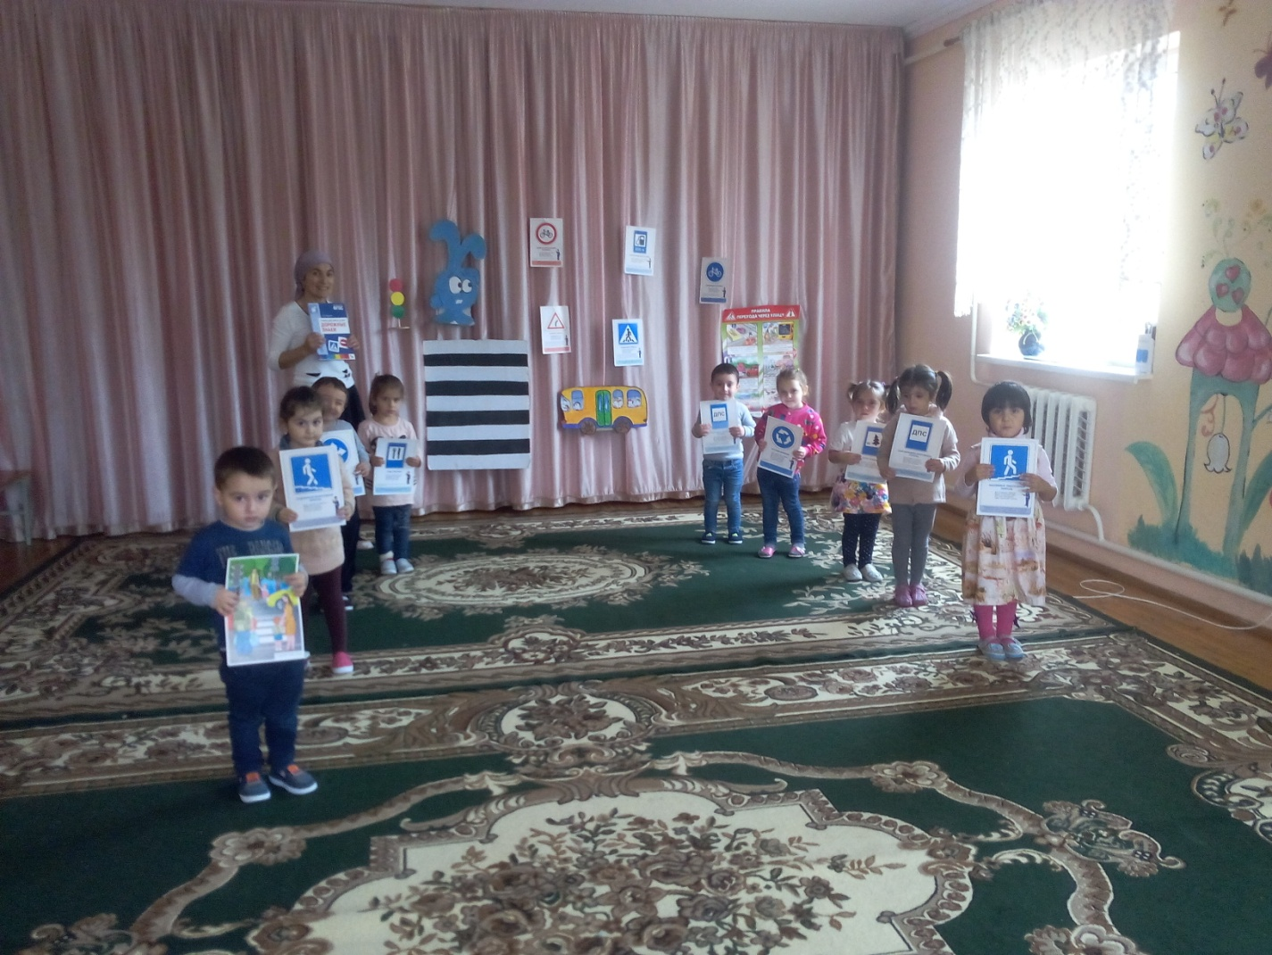

**Условия для обучения детей в ДОУ**

**правилам безопасности на дорогах.**

В каждой группе ДОУ есть уголки по дорожному движению, где широко представлен наглядный материал, настольные макеты улиц, атрибуты и пособия для мероприятий, в которых дети с воспитателем могут на практике закреплять полученные знания по правилам дорожного движения; смоделировать проблемную ситуацию на дороге и найти пути ее решения. В младшей группе дети играют и приобретают знания о том, что на улицах города есть большие и маленькие дома, дорога и тротуар, отличают понятия «улица» и «дорога». Играя с машинками учатся различать легковые и грузовые автомобили, учатся правилам поведения в транспорте, на тротуаре, при переходе дороги, что главным на улице является светофор.

В средней группе оформлен уголок с перекрестком. Дети, играя, знакомятся с элементами разметки «зебра», «разделительная линия», одностороннее и двустороннее движение. Во время сюжетно – ролевой игры дети учатся правилам перехода проезжей части, узнают, что на дорогах есть знаки, которые предупреждают пешеходов и водителей о том, что их ждет впереди.

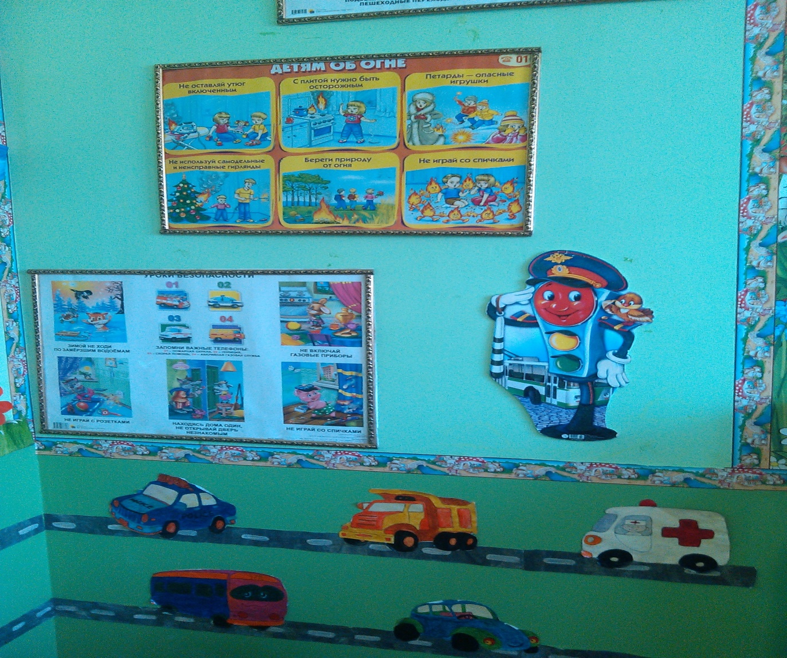

**Основная работа по обучению детей правилам дорожного движения продолжается в старшей - подготовительной группе.**

Содержание материала в этой группе более сложное: в уголках обозначены различные типы перекрестков с нанесенной разметкой, тротуары, остановки транспорта, различные виды знаков. Дети этого возраста уже имеют определенное количество знаний и представлений об окружающей среде. Поэтому основным направлением работы является интеллектуально – игровая деятельность в виде занимательных игр, логических задач, головоломок, развивающих сообразительность, внимание, самостоятельность. В зале имеется телевизор для просмотра мультфильмов. Имеется видеотека мультфильмов по правилам дорожного движения.

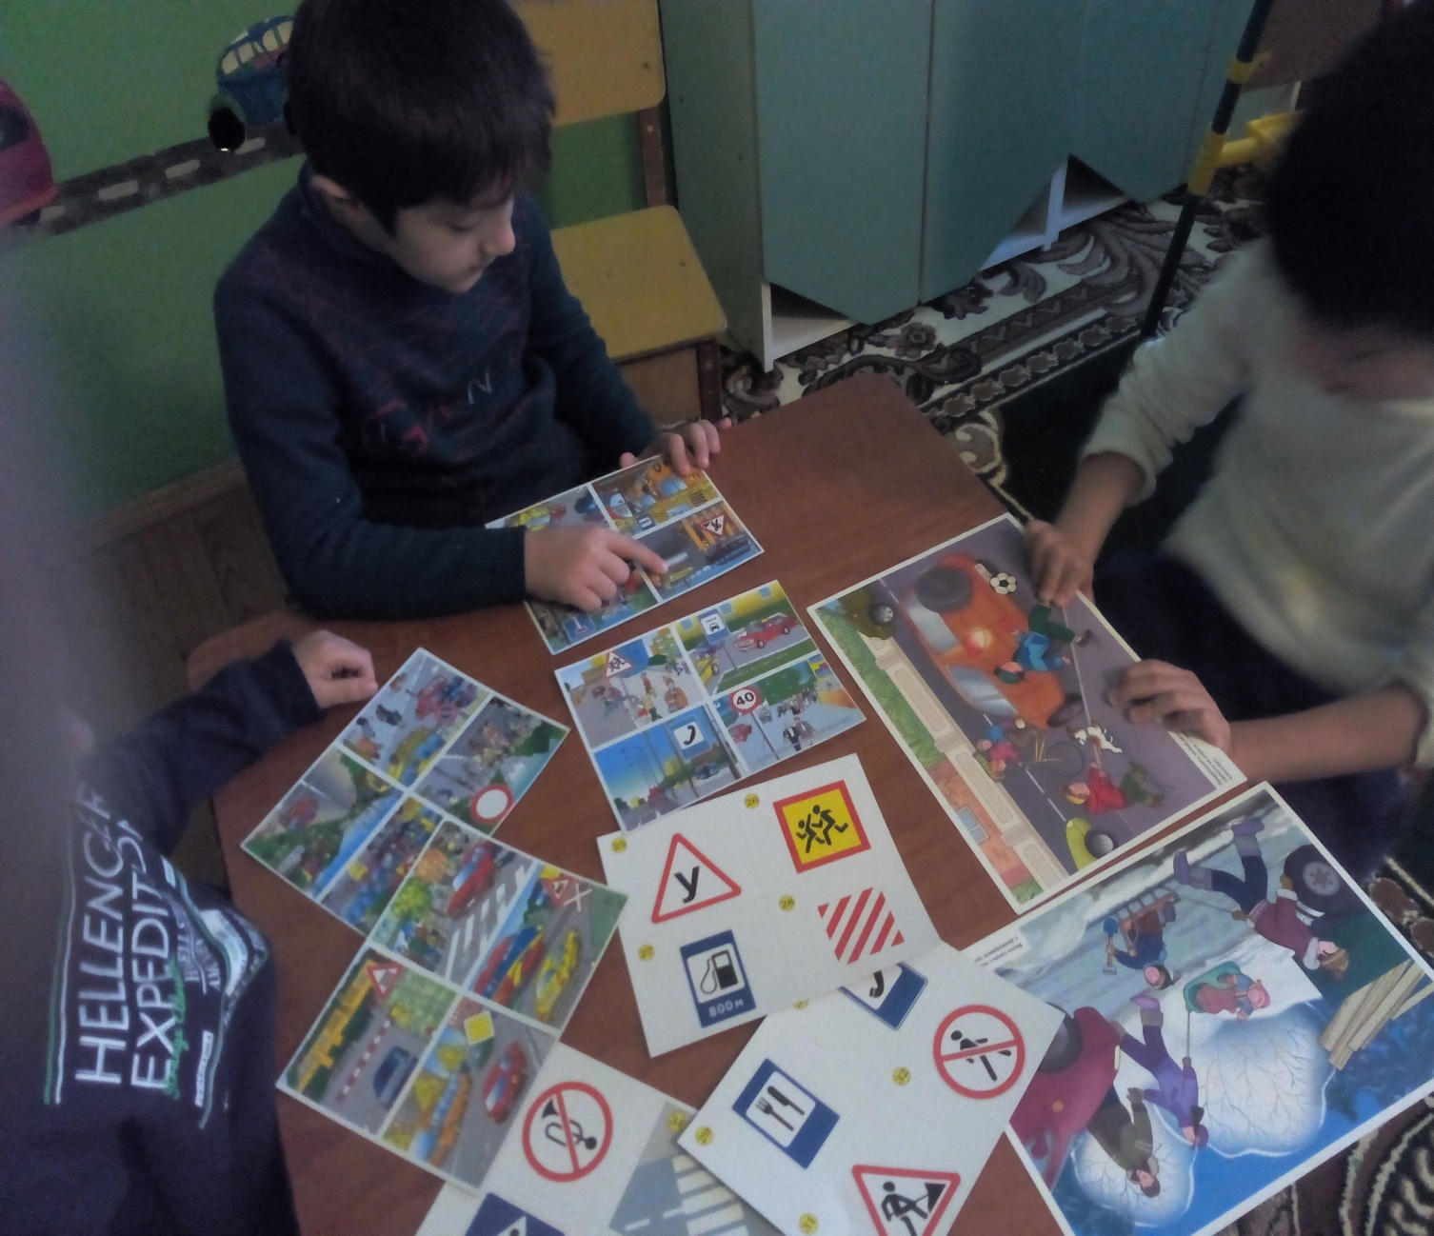

**Организованная образовательная деятельность по обучению детей**

**правилам дорожного движения.**

Задача педагогов и родителей - воспитать из сегодняшних дошкольников грамотных и дисциплинированных участников дорожного движения. Работа с детьми в нашем ДОУ на одном из главных принципов психолого – педагогической работы - интеграции образовательной области «Безопасность» с другими образовательными областями. Работа строится на основе программы «Наш друг - Светофор», в программе разработаны разнообразные формы работы с детьми дошкольного возраста по изучению правил дорожного движения, которая предусматривает поэтапную организацию образовательного процесса, участие детей и родителей в решении проблемы. Представленные мероприятия в программе могут использоваться в системе планирования как совместной деятельности с детьми, так и образовательной деятельности в ходе режимных моментов, начиная со второй младшей группы. Важным условием является совместная работа родителей и воспитателя. Развитие свободного общения со взрослыми и детьми в процессе освоения способов безопасного поведения. Для этого проводятся:

составление рассказов «Знакомство с улицей», «Какие бывают машины», «Путешествие по улицам города», «Наша улица». Беседы: «Безопасное поведение на улице», «Правила поведения пассажиров» и др. Моделирование ситуаций: «Если нет светофора», «Если ты потерялся на улице». Проводятся экскурсии: «Знакомство с улицей», «Дорожные знаки вокруг нас». Проходят наблюдения за работой светофора, за транспортом, за переходом. Проводятся сюжетно - ролевые игры: «Автомобили», «Скорая помощь спешит на помощь» и театрализованная деятельность. Интеграция с образовательной областью «Художественное творчество» проходит использованием средств изобразительного искусства и продуктивной деятельности детей для формирования основ безопасного дорожного движения.

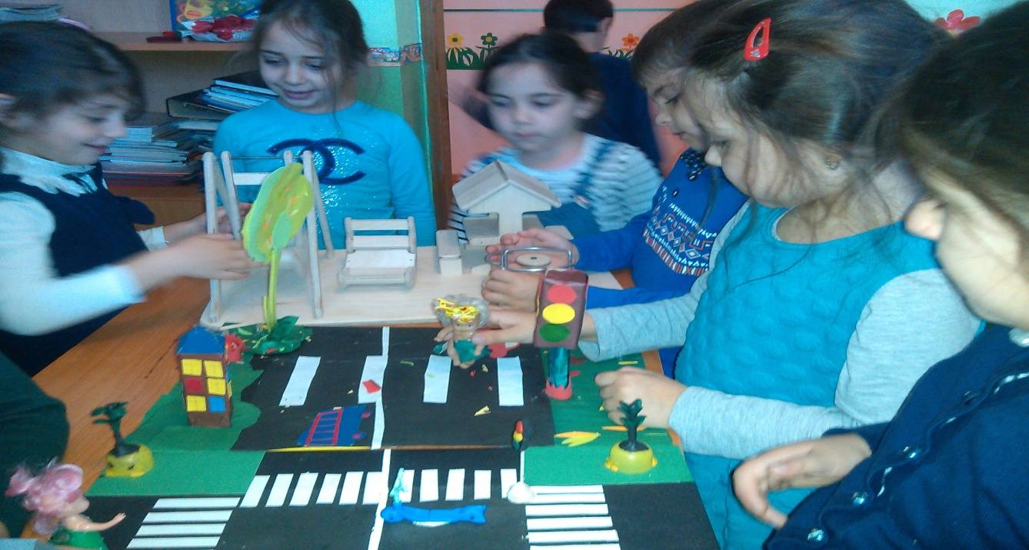

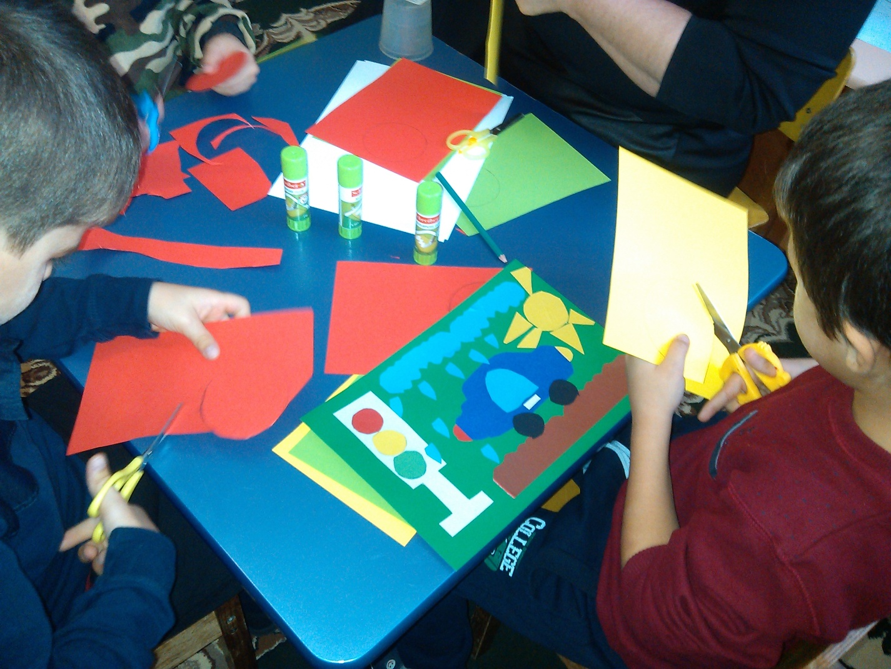

Дети рисуют, лепят, делают аппликации с изображениями сигналов светофора, перекрестков, машин, опасных и безопасных ситуаций на улицах города.

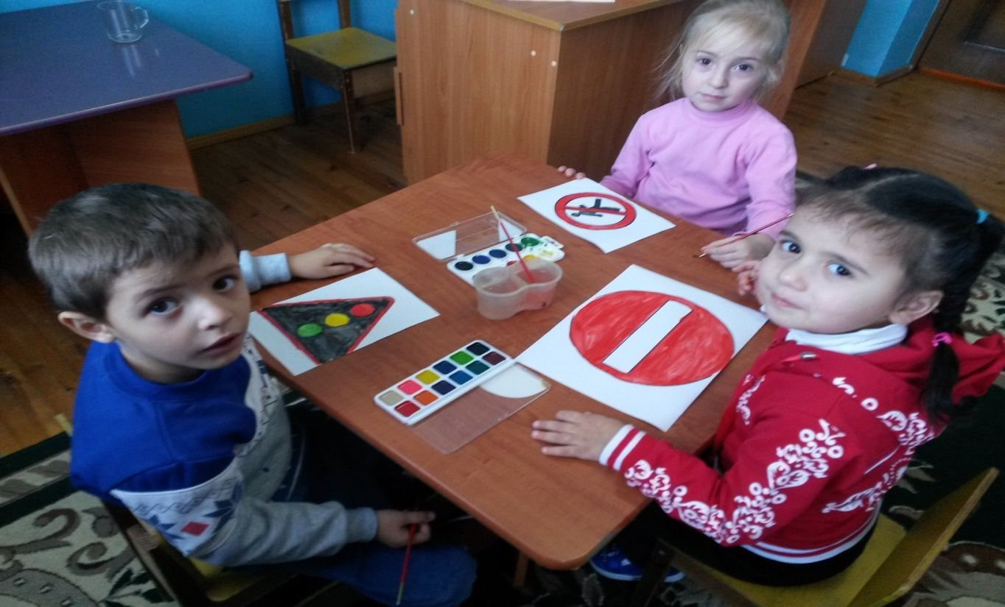

Использование художественных произведений для формирования представлений о правилах дорожного движения, представления детей об окружающем мире: чтение произведений, заучивание стихотворений, сочинение былей, небылиц «Если бы не было светофора»; отгадывание загадок о дорожных знаках, инсценирование рассказов, стихотворений.

Для изучения и закрепления знаний по ПДД используются музыкальные произведения на дорожную тематику, проводятся тематические развлечения. Формирование навыков безопасного поведения, также проходит в подвижных и спортивных играх. Используются подвижные и спортивные игры: «Воробушки и автомобиль», «Веселые гонки», «Дорожные препятствия», спортивные эстафеты.

Дети учатся беречь и сохранять свое здоровье в дорожно - транспортных ситуациях. Для этого используются любые режимные моменты, чтобы рассказать детям о ценности их жизни и здоровья и показать пути их сохранения.

Проводятся беседы: «Где полезно гулять?», «Вредные выхлопные газы», «Информационные знаки».

В своей работе по ПДД мы используем учебные электронные презентации для детей 4-7 лет по безопасности поведения на улицах города «Первые уроки дорожного движения».

В утренние и вечерние часы дети с удовольствием играют в дидактические игры: «Красный - желтый - зеленый», «Собери машину», «Улицы нашего города». Воспитатели в работе с детьми используют рассказы « Транспортный мир», «Знаки на дорогах».

Дети пользуются конструкторами (напольный, настольный, «Лего») для постройки гаражей, мостов, домов, улиц города и т.д. Используется конструирование из бумаги, «оригами».

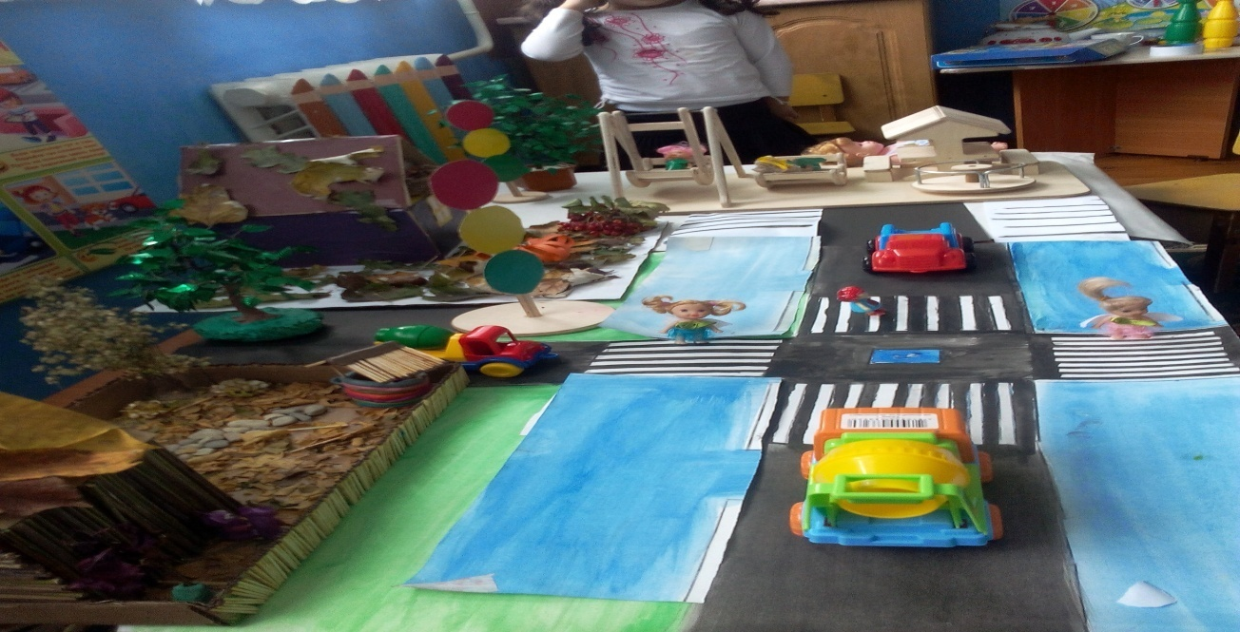

Традиционными, интересными, поучительными стали встречи воспитанников детского сада с сотрудниками ГИБДД, на которых дети повторяют правила, участвуют в играх на внимание, используя ситуационный метод, разбирают ошибки в поведении пешеходов.

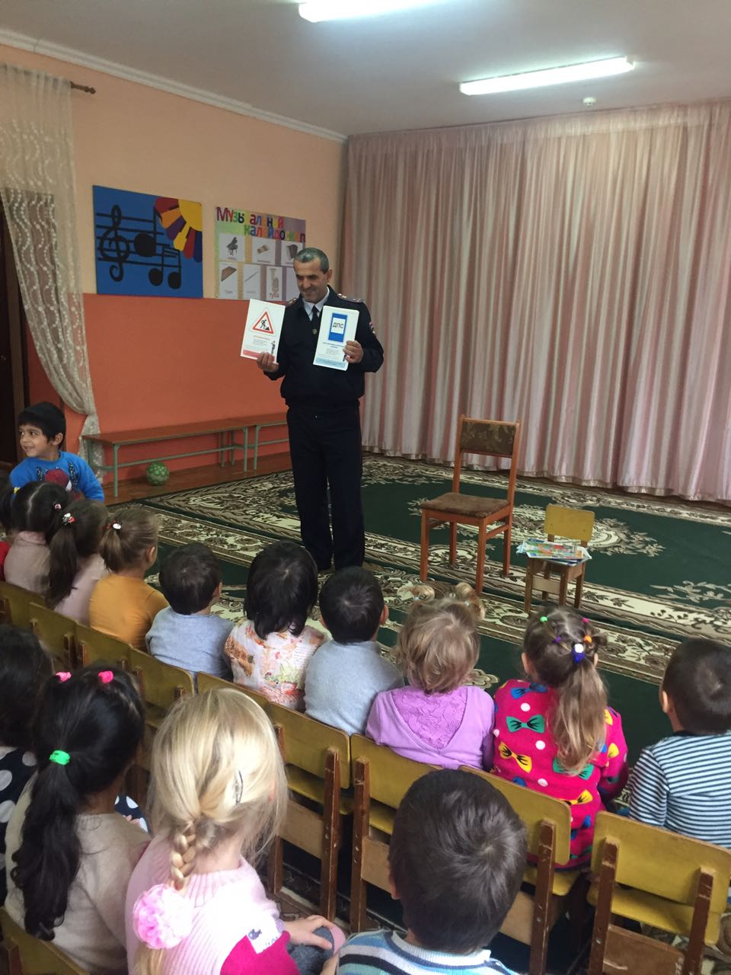

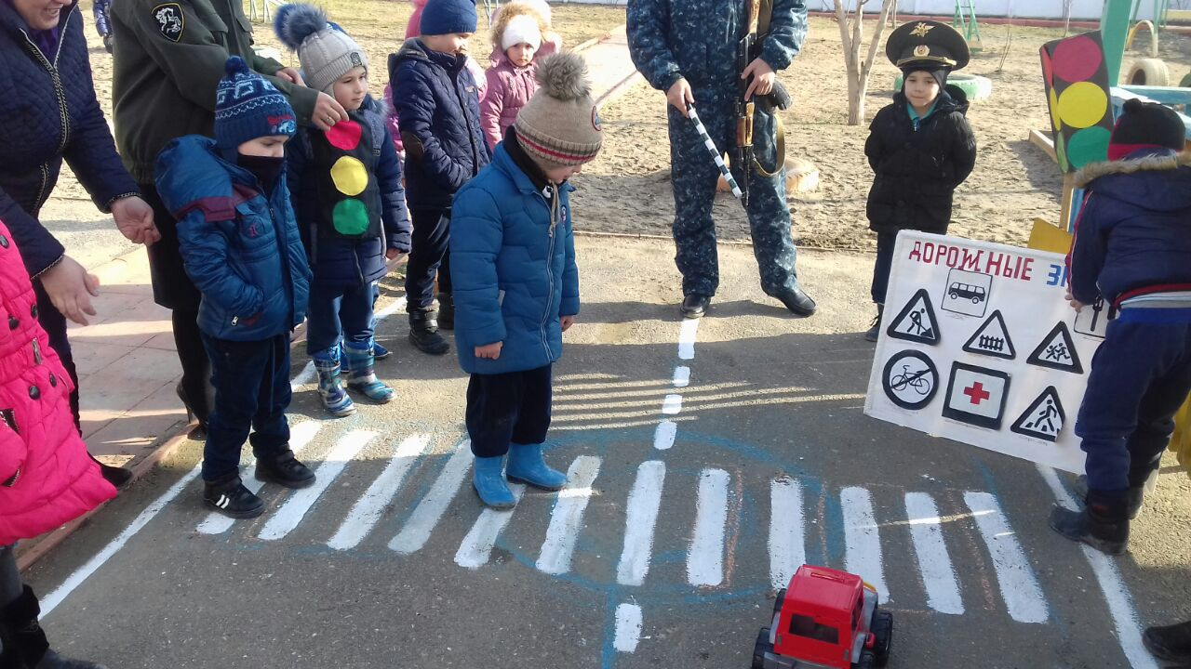

**Взаимодействие с родителями.**

Работа дошкольного учреждения по усвоению детьми правил безопасного движения эффективна только при условии его сотрудничества в этом вопросе с родителями. Только сотрудничество семьи и детского сада поможет выработать у детей необходимые навыки культуры поведения на улице, ту дисциплинированность которая приучает их к порядку.

В нашем МКДОУ используются разные формы взаимодействия с родителями: информационные стенды для родителей: «Папа, мама, я - пешеходная семья », «Учите детей наблюдать», «Внимание дорога», «Каждый родитель пример для подражания» и т.д.

Папки – передвижки: «Правила светофора», «Пешеходам разрешается», «Обязанности пешеходов и пассажиров ».

В саду была проведена акция «Малыш в машине», была выпущена памятка для родителей.

Инспекторы ГИБДД посещают детский сад, в саду проходят встречи с детьми с инспекторами ГИБДД, родительские собрания, совместные досуги, анкетирование, консультации, беседы по предупреждению детского дорожно - транспортного травматизма.

Систематически оформляются выставки совместного творчества детей и родителей, родителям задаются домашние задания, которые они выполняют с детьми. Родители принимают участие в проектах по ПДД. Проводятся индивидуальные консультации с родителями.

Обучение детей правилам дорожного движения происходит в тесном сотрудничестве с социумом. Наше дошкольное учреждение тесно сотрудничает с ГИБДД, с детьми проводятся экскурсии по с. Косякино.

В результате проводимой совместной работы обеспечена эффективная организация деятельности МКДОУ «Косякинский детский сад» по профилактике ДДТТ, основанная на сотрудничестве с родителями, сотрудниками ГИБДД.

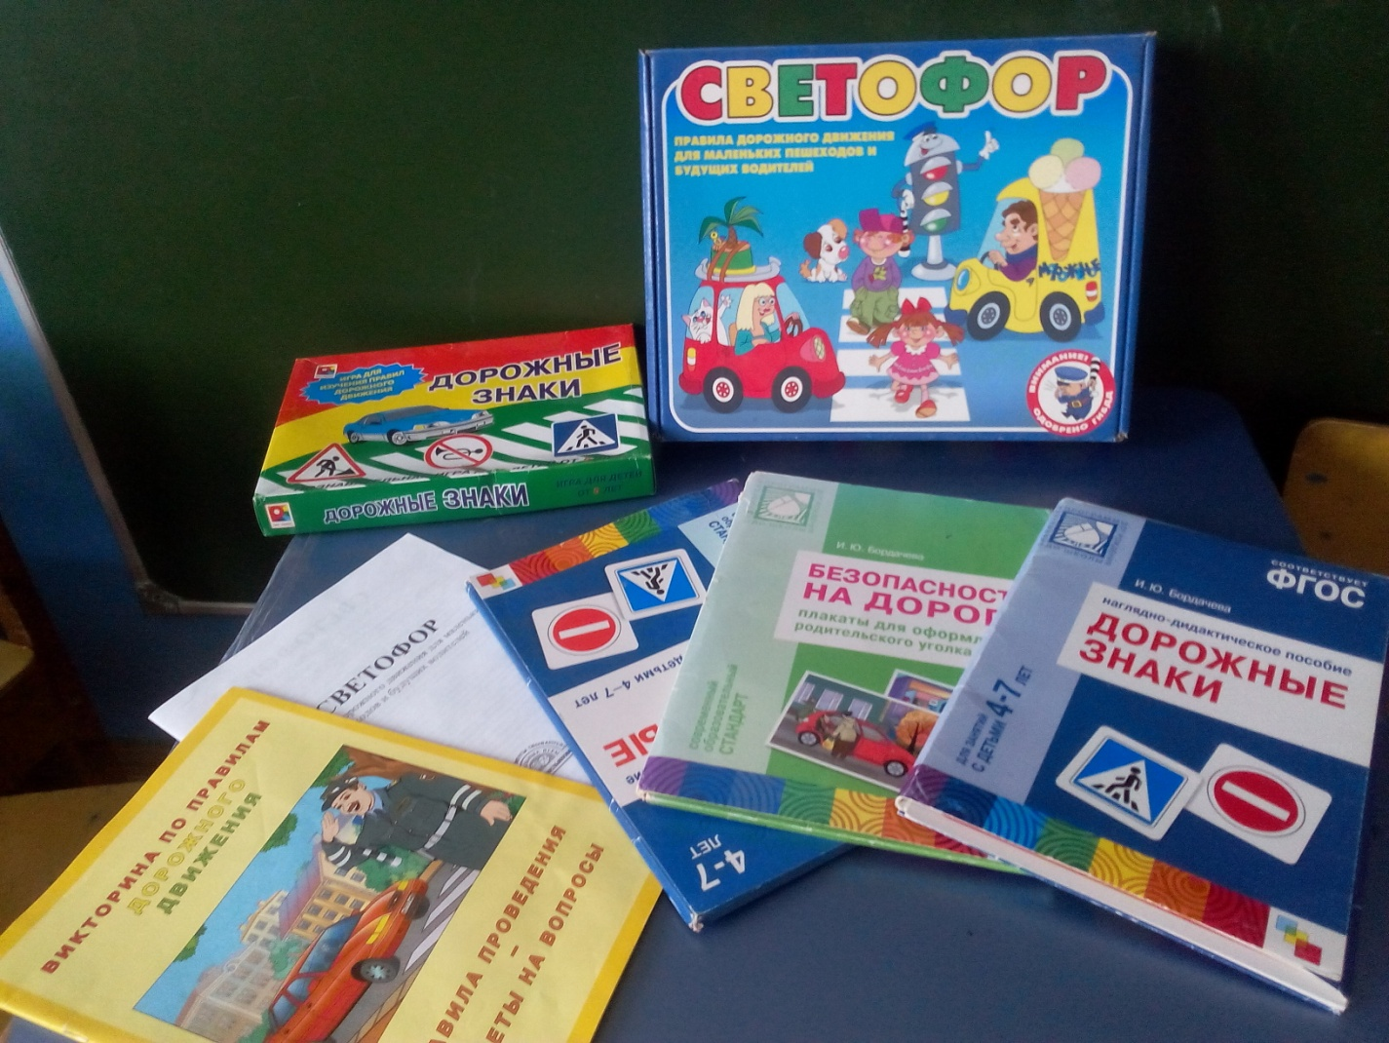

Фотографии: оформление групп, кабинета, участка, макетов, дидактического материала, папок - передвижек представлены в приложении «Фотогалерея».